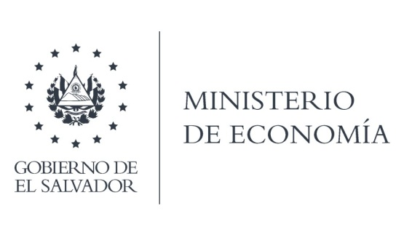

Que la Dirección de Hidrocarburos y Minas (DHYM), en atención y respuesta al requerimiento de información, adjuntó documento en formato Word con la información siguiente:
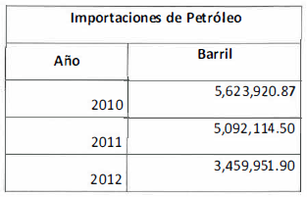

Las importaciones de petróleo se tienen registros en nuestra Dirección hasta el año 2012, debido a que en ese año la refinería RASA cerró sus operaciones y dejó de importar petróleo, ya que era la única empresa en El Salvador que importaba dicho producto.
Con respecto al precio del barril del petróleo la Dirección de Hidrocarburos y Minas tiene como referencia los precios internacionales del petróleo, cotización que es captada por el sistema Platts, el contrato con esta institución exige confidencialidad según literal e de la limitante de redistribución y literal b el uso de información de Platts a través de una suscripción que este Ministerio ha firmado, por lo cual no pueden divulgarse ni hacerse públicos los datos.

Lic. Laura Quintanilla
Oficial de Información

MINISTERIO DE ECONOMÍA REPÚBLICA DE EL SALVADOR, C.A.
Alameda Juan Pablo II y Calle Guadalupe Edificio Cl - C2, Centro de Gobierno. San Salvador
Teléfonos (PBX): (503) 2590-5600
www.minec.gob.sv

